

高爾夫》錢珮芸下放小聯盟兩週，帶走辛梅塔菁英賽桂冠
羅開Golf 頻道2020年10月5日 下午7:13
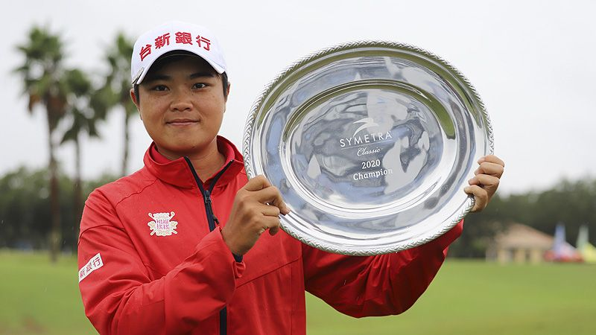
【羅開新聞中心Minsey Weng綜合報導 圖╱Symetra提供】未能補進Shoprite LPGA Classic Presented by Acer（休普萊特菁英賽）並非壞事，旅美台灣選手錢珮芸反而贏得同期間的Symetra Classic（辛梅塔菁英賽）。
這場在佛羅里達LPGA International-Jones Course（LPGA國際瓊斯球場）進行的辛巡賽，錢珮芸前三回合分別擊出六十四、六十八和七十桿，總成績為低於標準桿十四桿的二百零二桿，一桿領先華裔美國業餘小將李億（Lucy Li）。
然而，決賽日天空不作美，現場積水嚴重，主辦單位將比賽縮短為五十四洞，錢珮芸直接被宣佈為冠軍，贏得自2016年Kansas City Championship（堪薩斯城錦標賽）後的另一場辛巡賽勝利。
「很高興贏得這場冠軍，」錢珮芸說道：「我的新揮桿動作在本週發揮了，感謝辛巡賽的努力，很期待接下來回到LPGA參加比賽。」
現年二十九歲的錢珮芸，上季LPGA獎金榜名列一百零一，本季只剩十五類別的半卡遞補權，不過拜新冠肺炎病毒疫情所賜，種子選手在重新啟動後參賽狀況並不踴躍，至今補進七場比賽，最佳成績為Marathon LPGA Classic presented by Dana（馬拉松菁英賽）的並列二十，暫以37,779美元名列獎金榜一百零二。
LPGA上週造訪紐澤西州Stockton Seaview Resort（海景渡假村）的Bay Course（海灣球場），只有一百二十個參賽名額，錢珮芸位居候補第四名，沒想到「下放」小聯盟卻嘗到勝利滋味，獨得26,250美元，她另外在前一週的IOA Golf Classic presented by HomeValue.com（美國保險菁英賽）並列四十，辛巡賽獎金榜躍居第八位。
連打兩場小聯盟的賽事後，錢珮芸本週將回到大聯盟參加今年轉戰Aronimink Golf Club（艾隆尼明克高爾夫俱樂部）的KPMG Women's PGA Championship（女子PGA錦標賽）。

